Santa Ana prueba exitosamente su Sirenas de Alerta
- Actualmente el cantón de Santa Ana cuenta con 6 deslizamientos activos en Chitaría, Tapezco, Cariblanco, Monte Nube o Pabellones, Caballeriza 1 y Caballeriza 2.

- Equipo tecnológico apoya a la vigilancia constante que se da a los deslizamientos activos.

- CME realiza visitas periódicas a los sitios que ya están mapeados como vulnerables.

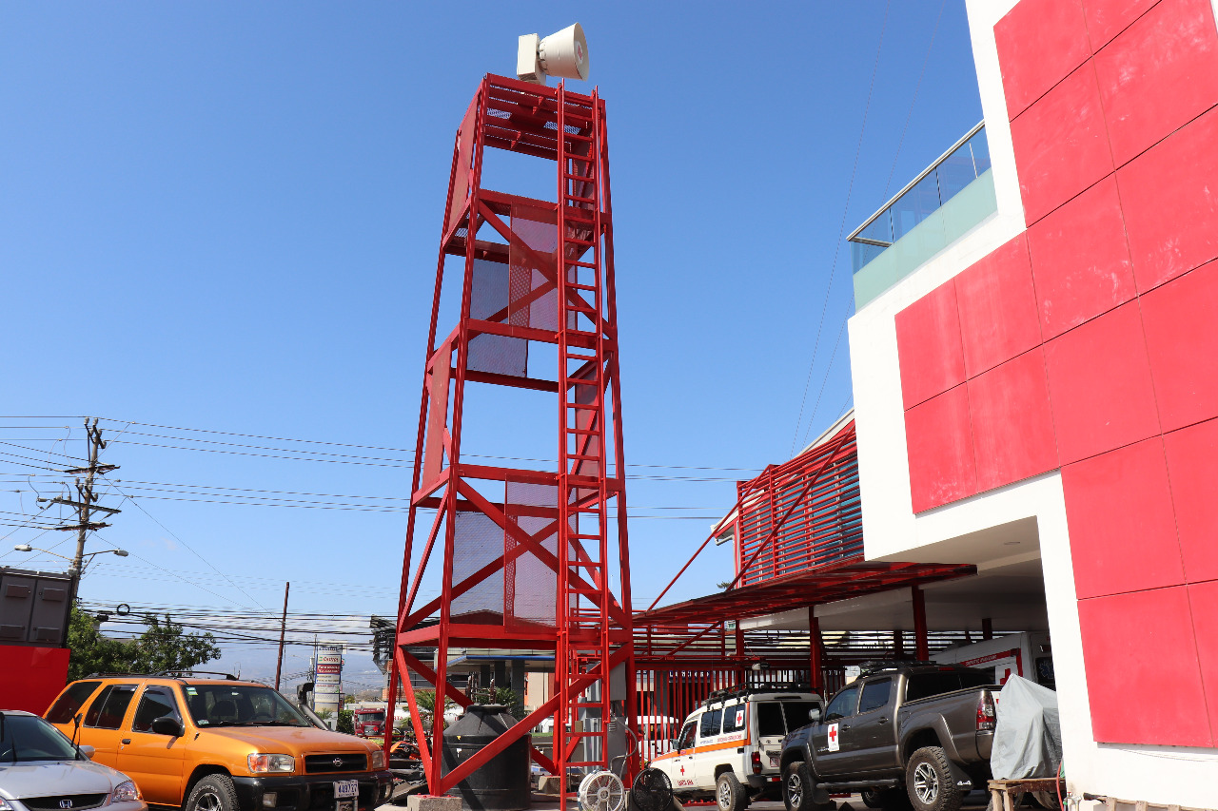
San José, 07 de marzo del 2020. La población de Santa Ana realizó el día de ayer una prueba de activación de sus sirenas de alertas con el fin de darle mantenimiento y asegurarse así, que en el momento en que se requiera, su funcionamiento sea el adecuado. Estas alarman permitirán una rápida acción de la población en caso de ser necesaria una evacuación preventiva.
Las Sirenas están colocadas en dos puntos estratégicos como lo son Salitral, que es una comunidad de alto riesgo por deslizamientos y avalanchas de flujo de lodo producidas por el río Uruca que atraviesa todo el cantón, así como en la Cruz Roja Costarricense por encontrarse en el centro de la ciudad de Santa Ana. De esta forma la alarma tiene un alcance en las partes altas, medias y bajas de la cuenca que pone en alerta a todos los vecinos de la zona.
Además, en este cantón, también se tienen instaladas estaciones meteorológicas en línea, una red de sirenas, así como un equipo de radio comunicación manejado por la Comunidad y el Comité Municipal de Emergencias (CME). Este equipo tecnológico apoya a la vigilancia constante que se da a los deslizamientos de Tapezco, Monte Nube y Chitaría.
Santa Ana cuenta con un CME muy sólido con gran experiencia en el sistema de monitoreo. Asimismo, junto a profesionales técnicos de la Comisión Nacional de Prevención de Riesgos y Atención de Emergencias (CNE) realizan visitas periódicas a los sitios que ya están mapeados como vulnerables.
Actualmente el cantón de Santa Ana cuenta con 6 deslizamientos activos en Chitaría, Tapezco, Cariblanco, Monte Nube o Pabellones, Caballeriza 1 y Caballeriza 2. Todos son monitoreados por parte del CME y del equipo técnico de la CNE por medio de inspecciones y sobrevuelos a través de drones.
Este proyecto forma parte de un programa nacional e integral de vigilancia y monitoreo a lo largo del territorio nacional, en los sitios sensibles a ocurrencias de eventos que puedan desencadenar desastres.
Como parte de este acompañamiento, la CNE lleva a cabo inspecciones técnicas a diferentes zonas, sobre todo antes de iniciar la época lluviosa. Esta labor se acompaña del monitoreo que realizan los CME que permite la toma de decisiones preventivas que favorezcan a las poblaciones.
Esta labor de vigilancia por deslizamientos, se realizan también en cantones como Desamparados, Alajuelita, Aserrí, Escazú, Acosta, Puriscal, la zona de Los Santos, Pérez Zeledón, Golfito, entre otros.

